Белорусский государственный технологический университет
Факультет информационных технологий
Кафедра программной инженерии

Лабораторная работа 4
По дисциплине «Основы алгоритмизации и программирования»
На тему «Ввод и вывод информации»

Выполнил:
Студент 1 курса 7 группы
Яцко Антон Игоревич
Преподаватель: Белодед Н.И.

Минск 2025

Цель:
Изучить способы ввода-вывода информации: потоковый, форматированный, символьный.
Потоковый ввод-вывод — основной способ обмена данными в C++.
Используются потоки cin (ввод) и cout (вывод).
Операторы >> и << автоматически преобразуют данные к нужному типу.

Теоретические сведения
Потоковый ввод-вывод — основной способ обмена данными в C++.
Используются потоки cin (ввод) и cout (вывод).
Операторы >> и << автоматически преобразуют данные к нужному типу.
Позволяет управлять внешним видом данных: шириной поля, точностью, выравниванием.
Используются манипуляторы из <iomanip>: setw, setprecision, fixed, left, right.
Работа по одному символу.
Используется для обработки текста и строк.
Основные функции: get_s(), put().

Задание 1
#include <iostream>
#include <iomanip>
void main()
{ setlocale(LC_CTYPE, "Russian");
int t;
Std::cout << "Введите t=";
Std::cin >> t;
Std::cout << "t=" << t << Std::endl;
Std::cout << "Тип Размер в байтах" << Std::endl;
Std::cout << "int: " << sizeof(int) << Std::endl;
Std::cout << "char: " << sizeof(char) << Std::endl;
Std::cout << "float: " << sizeof(float) << Std::endl;
Std::cout << "double: " << sizeof(double)<< Std::endl;
}
1.Начало программы
2.Подключение стандартных библиотек
3.Подключение заголовочных файлов
4.Описание t
5.Ввод t
6.Вывод t
7.Вывод sizeof(int)
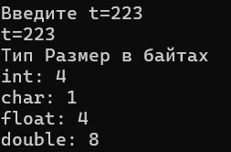
8.Вывод sizeof(char)
9.Вывод sizeof(float)
10.Вывод sizeof(double)
11.Конец

Задание 2
#include <iomanip>
#include <iostream>
void main()
{
setlocale(LC_CTYPE, "Russian");
using namespace std;
char c, probel; probel = ' ';
cout << "Введите символ "; cin >> c;
cout << setw(35) << setfill(probel) << probel;
cout << setw(10) << setfill(c) << c << endl;
cout << setw(34) << setfill(probel) << probel;
cout << setw(12) << setfill(c) << c << endl;
cout << setw(33) << setfill(probel) << probel;
cout << setw(14) << setfill(c) << c << endl;
}
1.Начало программы
2.Подключение стандартных библиотек
3.Подключение заголовочных файлов
4.Описание с,probel
5.Инициализация probel
5.Ввод c
6.Вывод t
9.Вывели на 1 строку 35 пробелов и 10 значения с
10.Вывели на 2 строку 34 пробелов и 12 значения с
11Вывели на 3 строку 33 пробелов и 14 значения с
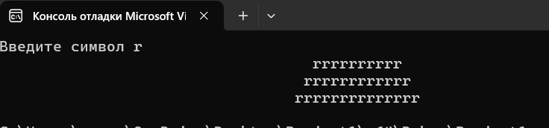
12.Конец

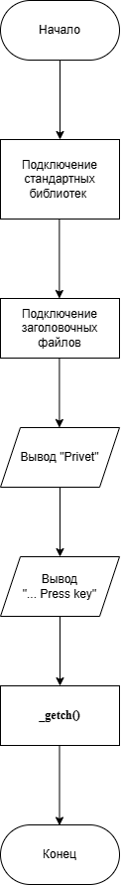
Задание 3
#include <stdio.h>
#include <conio.h>
void main()
{
printf("\n\t Privet\n");

printf("\n... Press key");
_getch();
}
1.Начало программы
2.Подключение стандартных библиотек
3.Подключение заголовочных файлов
4.Вывод “Privet”
5.Вывод “… Press key”
6._getch()
7.Конец
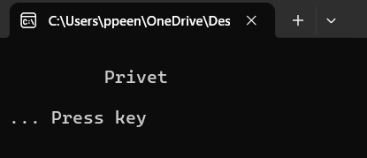

Задание 4
#include <windows.h>
void main()
{ SetConsoleOutputCP(1251);
SetConsoleCP(1251);
char name[60];
puts("Как вас зовут? ");
gets_s(name);

printf("Привет, %s\n", name);
}
1.Начало программы
2.Подключение стандартных библиотек
3.Подключение заголовочных файлов
4.SetConsoleOutputCP(1251);
SetConsoleCP(1251);
4.Описание переменной
5.Вывод
6._getch()
7.Конец
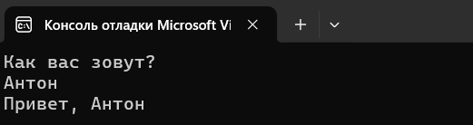

Вариант 15

Задание №1
1.Начало программы
2.Подключение стандартных библиотек
3.Подключение заголовочных файлов
4.Подключение своего пространства имён
5.SetConsoleOutputCP(1251);
SetConsoleCP(1251);
5.Описание и инициализация переменных с, probel
6.Вывели на 1 строку 10 пробелов и 2 значения с
7.Вывели на 2 строку 9 пробелов и 4 значения с
8.Вывели на 3 строку 8 пробелов и 6 значения с
9.Вывели на 4 строку 7 пробелов и 8 значения с
10.Вывели на 5 строку 6 пробелов и 10 значения с
11Вывели на 6 строку 7 пробелов и 8 значения с
12Вывели на 7 строку 7 пробелов и 8 значения с
13Вывели на 8 строку 7 пробелов и 8 значения с
14Конец
#include <iostream>
#include <iomanip>
#include <windows.h>
int main()
{
SetConsoleOutputCP(1251);
SetConsoleCP(1251);
using namespace std;
char c, probel; probel = ' ';
cout << "Введите символ "; cin >> c;
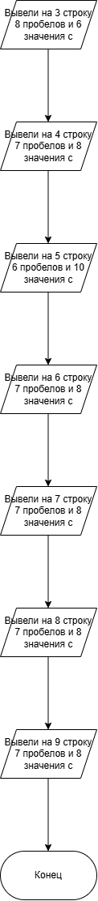
cout << setw(10) << setfill(probel) << probel;
cout << setw(2) << setfill(c) << c << endl;
cout << setw(9) << setfill(probel) << probel;
cout << setw(4) << setfill(c) << c << endl;
cout << setw(8) << setfill(probel) << probel;
cout << setw(6) << setfill(c) << c << endl;
cout << setw(7) << setfill(probel) << probel;
cout << setw(8) << setfill(c) << c << endl;
cout << setw(6) << setfill(probel) << probel;
cout << setw(10) << setfill(c) << c << endl;
cout << setw(7) << setfill(probel) << probel;
cout << setw(8) << setfill(c) << c << endl;
cout << setw(7) << setfill(probel) << probel;
cout << setw(8) << setfill(c) << c << endl;
cout << setw(7) << setfill(probel) << probel;
cout << setw(8) << setfill(c) << c << endl;
cout << setw(7) << setfill(probel) << probel;
cout << setw(8) << setfill(c) << c << endl;
}
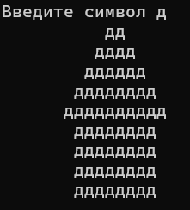

Задание №2
Определить номера подъезда и этажа по номеру квартиры девятиэтажного дома с четырьмя подъездами, считая, что на каждом этаже ровно 4 квартиры.
1.Начало программы
2.Подключение стандартных библиотек
3.Подключение заголовочных файлов
4.Подключение своего пространства имён
5.setlocale(LC_CTYPE, “russian”)
6.Описание a,b,c
7.Ввод “Введите номер квартиры ”, a
8.Находим b подъезд и c этаж :
b = (a - 1) / 36 + 1, c = ((a - 1) % 36) / 4 + 1
9.Вывод b,c
10.Конец
#include <iostream>
#include <stdio.h>
using namespace std;
int main()
{
int a, b, c;
setlocale(LC_CTYPE, "russian");
printf("Введите номер квартиры:");
scanf_s ("%d", &a);
b = (a - 1) / 36 + 1;
c = ((a - 1) % 36) / 4 + 1;
printf("Номер подъезда - %d\n", b);
printf("Номер этажа - %d\n", b);
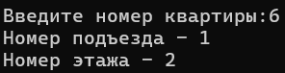
return 0;}

Вывод:
Изучили способы ввода-вывода информации: потоковый, форматированный, символьный.

